考勤服务数据库负载均衡方案
为了减轻考勤服务数据库的读写压力，考虑采用mysql的主从同步+mycat分表的方式，实现数据库的读写分离。
1.mysql主从同步原理
1)主服务器(master)将变更事件(更新、删除、表结构改变等等)写入二进制日志(master log)。
2)从服务器(slave)的IO线程从主服务器(binlog dump线程)获取二进制日志，并在本地保存一份自己的二进制日志(relay log)
3)从服务器的SQL线程读取本地日志(relay log)，并重演变更事件。
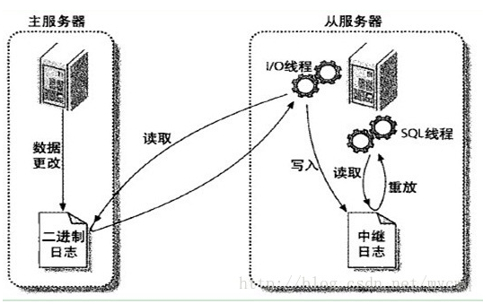
- mysql主从同步搭建
- 准备工作
a 主从数据库版本一致，建议版本5.5以上
b 在主服务器和两台从服务器安装mysql，并授权登录：
GRANT ALL PRIVILEGES ON *.* TO '账号'@'%'IDENTIFIED BY '密码' WITH GRANT OPTION;
建议用工具Navicat操作。
- 修改Master库配置
a 修改Master(主库)配置文件my.ini
增加如下配置信息：
server-id=1
log-bin=master-bin
log-bin-index=master-bin.index
binlog-do-db=attendance
b 重启mysql，查看并记录master信息
命令：show master status，记录master-bin.000001及2077，在配置从表时使用。
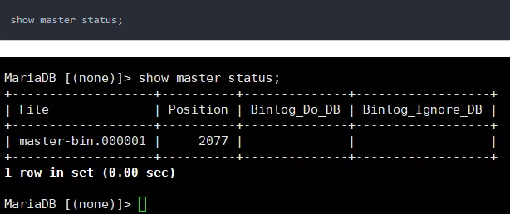
此时，Master库配置完成，接下来配置Slave库。
3)修改Slave库配置
a Slave库同样设置my.ini，与Master不同的只用server-id项。
增加如下配置信息：
server-id=2
log-bin=master-bin
log-bin-index=master-bin.index
注意，主从表的server-id不能重复。
另一个Slave库的配置与此相同，server-id设置其他值。
b 重启mysql；
c 连接Mysql配置Master信息并开启Slave。
CHANGE MASTER TO master_host = '192.168.21.41',
master_port = 8400,
master_user = 'root',
master_password = 'bhjRjxwC8EBqaJC7',
master_log_file = 'master-bin.000001',
master_log_pos = 2077;
d 开启slave
start slave
e 查看Slave状态
show slave status
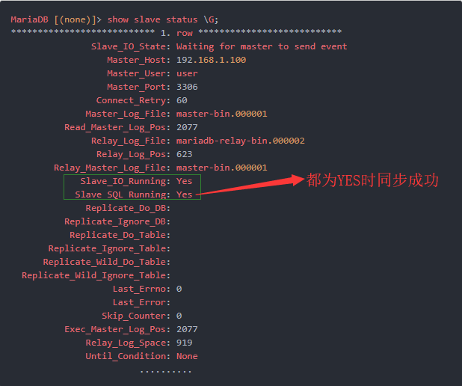
需要注意的是Slave_IO_Running、Slave_SQL_Running都为Yes，同步状态才是正常状态。
两台Slave库配置一样，只是server-id不同即可。
- 配置mycat
mycat的配置文件都在conf目录里面，常用文件为：
文件 | 说明
server.xml | Mycat的配置文件，设置账号、参数等
schema.xml | Mycat对应的物理数据库和数据库表的配置
rule.xml | Mycat分片（分库分表）规则
a server.xml
示例：
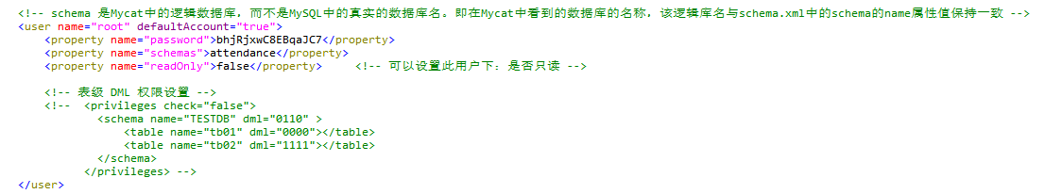
参数 | 说明
user | 用户配置节点
--name | 登录的用户名，也就是连接Mycat的用户名
--password | 登录的密码，也就是连接Mycat的密码
--schemas | 数据库名，这里会和schema.xml中的配置关联，多个用逗号分开，例如需要这个用户需要管理两个数据库db1,db2，则配置db1,db2
--privileges | 配置用户针对表的增删改查的权限
b schemal.xml
schemal.xml是最主要的配置项。
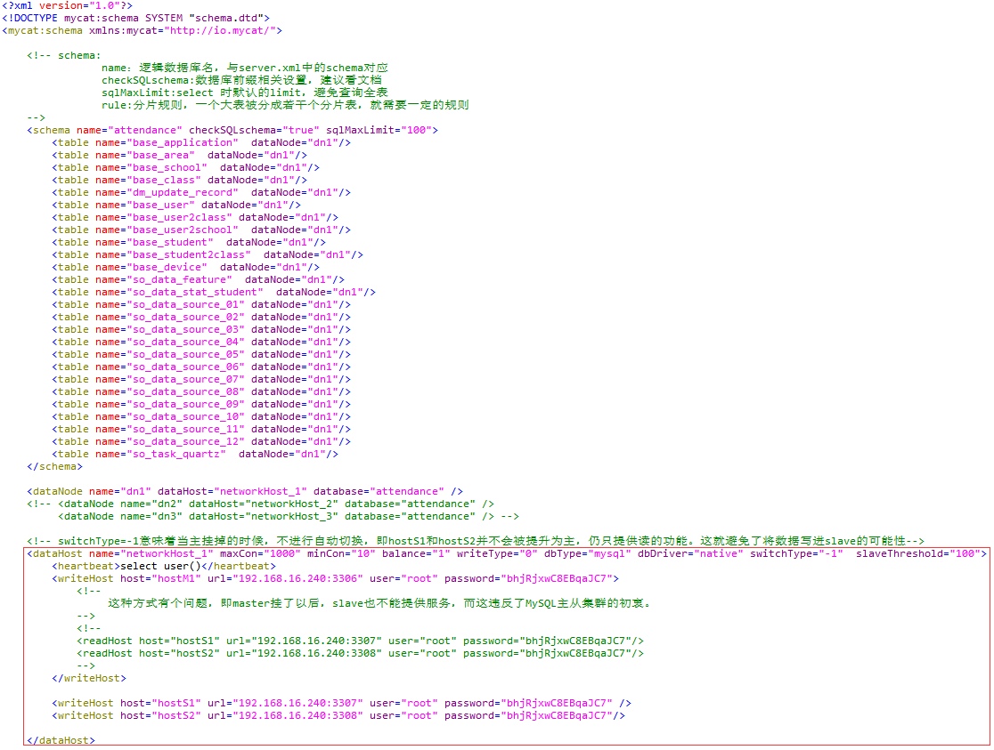
参数 | 说明
schema | 数据库设置，此数据库为逻辑数据库，name与server.xml中schema对应
dataNode | 分片信息，也就是分库相关配置
dataHost | 物理数据库，真正存储数据的数据库
schema：
属性 | 说明
name | 逻辑数据库名，与server.xml中的schema对应
checkSQLschema | 数据库前缀相关设置
sqlMaxLimit | select 时默认的limit，避免查询全表
table:
属性 | 说明
name | 表名，物理数据库中表名
dataNode | 表存储到哪些节点，多个节点用逗号分隔。节点为下文dataNode设置的name
primaryKey | 主键字段名，自动生成主键时需要设置
autoIncrement | 是否自增
rule | 分片规则名
dataNode:
属性 | 说明
name | 节点名，与table中dataNode对应
datahost | 物理数据库名，与datahost中name对应
database | 物理数据库中数据库名
dataHost:
属性 | 说明
name | 物理数据库名，与dataNode中dataHost对应
balance | 均衡负载的方式
writeType | 写入方式
dbType | 数据库类型
heartbeat | 心跳检测语句，注意语句结尾的分号要加。
writeHost | 写入的数据库
readHost | 读取的数据库
以上配置，基本上就完成了数据库负载均衡读写分离的配置。

